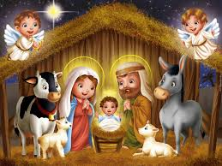
Regulamin
Szkolnego Konkursu
na
Szopkę Bożonarodzeniową

- Konkurs trwa od 05 do 18 grudnia 2020r
- Uczestnikami konkursu są uczniowie PSP w Kowali
- Konkurs polega na wykonaniu szopkę bożonarodzeniowej w formie przestrzennej. Do wykonania możesz zastosować różne materiały, naturalne i sztuczne (papier, folia, drewno, plastelina, siano, glina i itp.).
- Pracę należy udokumentować poprzez wykonanie 2 zdjęć swojej pracy z różnego ujęcia.
- Fotografie (zatytułowane swoim imieniem i nazwiskiem) oraz wypełnioną zgodę rodzica prześlij do 18.12 pod adres: konkurs.pspkowala@gmail.com
- Kryteria oceny:
- zgodność prac z tematem;
- jakość i estetyka wykonania;
- indywidualne podejście do tematu;
- pomysłowość i oryginalność pomysłu;
- walory artystyczne:
- kompozycja, gama kolorystyczna,
- technika wykonania i umiejętne zastosowanie wybranej techniki.
- W wykonaniu szopki może wziąć udział cała rodzina, co należy zaznaczyć w opisie zdjęć.

Z waszych prac powstanie wirtualna wystawa, a najpiękniejsze zostaną nagrodzone
Wykażcie się kreatywnością! Dobrej zabawy!

